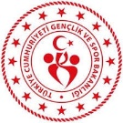
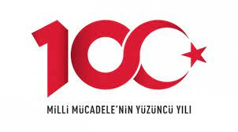

EK-3

2023-2024 EĞİTİM ÖĞRETİM DÖNEMİ
………………… İLÇESİ GELENEKSEL ÇOCUK OYUNLARI ŞENLİĞİ
SONUÇ FORMU

ORGANİZASYONUN YAPILDIĞI YER :
TARİH :

SINIF | KATILAN OKUL SAYISI | KATILAN ÖĞRENCİ SAYISI |  | İLÇE BİRİNCİSİ OKUL ADI
 |  | KIZ | ERKEK
5.SINIFLAR |  |  |  | 1
 |  |  |  | 2
 |  |  |  | 3
6.SINIFLAR |  |  |  | 1
 |  |  |  | 2
 |  |  |  | 3
7.SINIFLAR |  |  |  | 1
 |  |  |  | 2
 |  |  |  | 3
8.SINIFLAR |  |  |  | 1
 |  |  |  | 2
 |  |  |  | 3

…./…../2024

GENÇLİK VE SPOR İLÇE MÜDÜRÜ

